ШКОЛА

Калевич Сергей Михайлович, 30333

Александр Vbn56 Vbn56

Artsiom

1. **Задание:** В школе требуется вести учет успеваемости учащихся (выполнение планов) и хранить их анкетные данные. Ученики состоят в классах. Первичными документами являются учебные планы. Возможны зачисления учеников в класс, окончание школы и переводы между классами. Требуется формировать отчеты об успеваемости, и приложения к аттестату.
2. **Цели программной системы**: Учет успеваемости учащихся школы, хранение анкетных данных учащихся, формирование отчетов об успеваемости и приложений к аттестату.
3. **Область применения**. Учреждение общего среднего образования.
4. **Ограничения:** Программа размещается на удаленном веб-сервере.
5. **Сущности предметной области (глоссарий)**

|  |  |  |
| --- | --- | --- |
| **№ п/п** | **Сущность** | **Атрибут** |
| 1 | Школа | Название/номер  Адрес  Телефон  Факс  Е-мeйл |
| 2 | Учебный план | Учебный период  № класса  Название предмета  Количество часов в неделю для предмета |
| 3 | Ученик | ФИО  Дата рождения  Место проживания  № класса  Буква класса  Ученик/выпускник |
| 4 | Предмет | *Учебный план* |
| 5 | Успеваемость | Балл  *Ученик*  *Предмет* |
| 6 | Список класса | *Ученик* |
| 7 | Отчет об успеваемости | *Ученик*  *Успеваемость*  *Школа* |
| 8 | Приложение к аттестату | *Ученик*  *Успеваемость*  *Школа* |

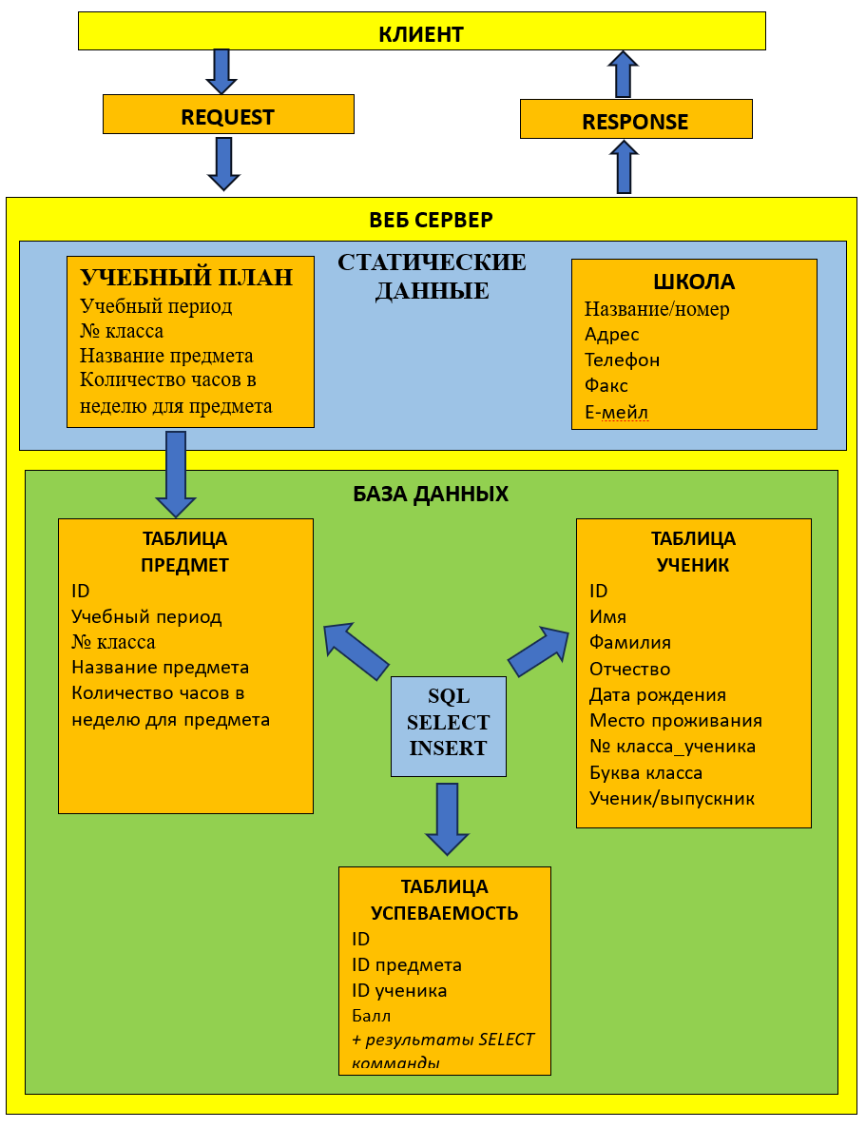

1. **Пользователи и функциональные сервисы, предоставляемые системой**

|  |  |  |
| --- | --- | --- |
| **№ п/п** | **Должностное лицо (пользователь)** | **Функциональные сервисы системы** |
| 1 | Учитель | Внесение/получение данных |
| 2 | Системный администратор | Управление правами доступа к серверу/базе данных |

1. **Описание важнейших бизнес-процессов, осуществляемых пользователями системы.**

Сайт учебного заведения содержит страницы:

* главная страница
* для инициализации учебного плана после его утверждения
* для управления профилем ученика
* для вывода отчетов

Сайт позволяет создавать, выводить, обновлять и удалять профиль ученика.

На основе таблиц «Предмет» и «Ученик» формируется таблица «Успеваемость», в которую заносятся данные по успеваемости ученика по отдельным предметам. Также на основе таблицы «Успеваемость» создаются отчеты.

Пользователь посредством веб браузера заполняет форму на странице сайта учебного заведения. Выполняется запрос на удаленный сервер. Затем сервер возвращает ответ, который может содержать:

* Профиль ученика
* Отчет об успеваемости
* Приложение к аттестату
* Список учеников класса

Полнота отчета регулируется путем отметки соответствующих чекбоксов.

1. **Диаграмма размещения**

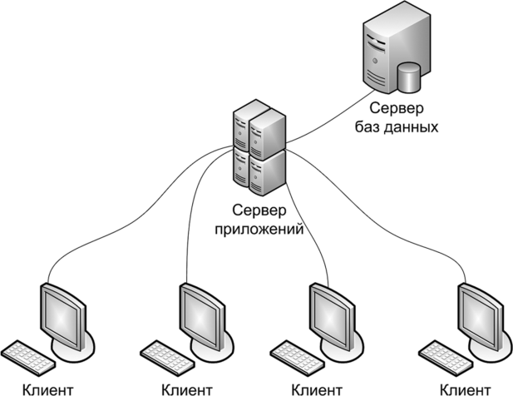

1. **Диаграмма Ганта,**

демонстрирующая процесс работы группы над созданием данной концепции. Может быть выполнена в любой программной оболочке, включая online-сервисы.

Пример Microsoft Excel:

|  |  |  |  |  |  |  |
| --- | --- | --- | --- | --- | --- | --- |
|  | **Этап проекта** | **Начало** | **Длительность** | **Задержка** | **Конец** |  |
|  | **ШКОЛА** | **27/10/2023** | **5** | **0** | **01/11/2023** |  |
|  | **Задача 1** | 27/10/2023 | 1 | 0 | 28/10/2023 |  |
|  | **Задача 2** | 27/10/2023 | 3 | 0 | 30/10/2023 |  |
|  | **Задача 3** | 27/10/2023 | 5 | 0 | 01/11/2023 |  |
|  | Подзадача 3.1 | 27/10/2023 | 2 | 0 | 29/10/2023 |  |
|  | Подзадача 3.2 | 29/10/2023 | 2 | 0 | 31/10/2023 |  |
|  | Подзадача 3.3 | 31/10/2023 | 1 | 0 | 01/11/2023 |  |
|  | **Задача 4** | 27/10/2023 | 2 | 0 | 29/10/2023 |  |
|  |  |  |  |  |  |  |
| |  | | --- | |  | |  |  |  |  |  |  |
|  |  |  |  |  |  |  |
|  |  |  |  |  |  |  |
|  |  |  |  |  |  |  |
|  |  |  |  |  |  |  |
|  |  |  |  |  |  |  |
|  |  |  |  |  |  |  |
|  |  |  |  |  |  |  |
|  |  |  |  |  |  |  |
|  |  |  |  |  |  |  |
|  |  |  |  |  |  |  |
|  |  |  |  |  |  |  |
|  |  |  |  |  |  |  |
|  |  |  |  |  |  |  |
|  |  |  |  |  |  |  |

|  |  |  |  |  |  |  |
| --- | --- | --- | --- | --- | --- | --- |
|  |  |  |  |  |  |  |
|  |  |  |  |  |  |  |
|  |  |  |  |  |  |  |

Пример Microsoft Project:

